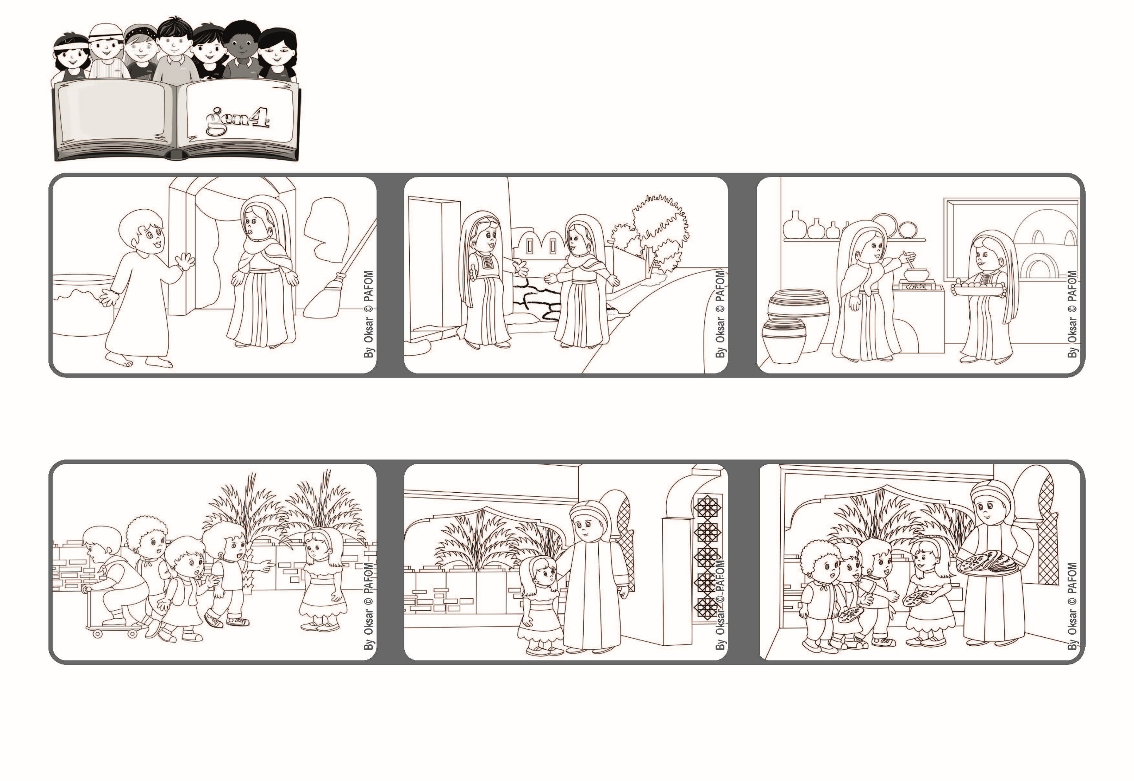

いのちの
ことば
ジェン4

2021ねん12がつ

しゅがおっしゃったことはかならずじつげんするとしんじたかたは、
なんとさいわいでしょう。（ルカ 1・45）
わたしたちをしあわせにしてくれる
イエスさまのみことばをしんじよう
focolare.org/japan

とてもおこっておかあさんに「あのこたちとはぜったいあそばない！」といいました。おかあさんは「なみだをふいて。あのこたちをいえによんできて」といいました。
わたしはあのこたちをいえによびました。するとおかあさんは、できたてのてづくりのまるいパンをひとりひとりにあげました。そのこどもたちのおやはおどろいて、わたしたちとともだちになりたいとおもってくれました。
マーガレットのけいけん
わたしが5さいのときでした。そとであそんでいるとき、たくさんいじめられました。わたしはなきながらいえにかえりました。
エリザベトはわかくないので、マリアはたくさんおてつだいしました。
エリザベトはマリアがきてくれことをとてもよろこび、イエスさまのおかあさんになるようにとの、てんしのおつげに「はい」とこたえたことにかんしゃしました。
マリアはいとこのエリザベトにあかちゃんができることをしって、とおいエリザベトのいえまでたびをします。
ジェン４とは、キアラ・ルービックが創立したフォコラーレの子どもたちです。
© PAFOM, フォコラーレ www.focolare.org. イラストと文-ジェン４センター監修

